1. Общая архитектура и назначение агента

В рамках модуля Б был реализован агент интерактивной аналитики туристических маршрутов, предназначенный для:
визуального анализа маршрутов на карте,
интеграции внешних источников данных (погодные условия),
выявления паттернов движения,
кластеризации маршрутов,
полуавтоматической разметки данных с использованием стратегии активного обучения.

Архитектура решения построена модульно и включает:

слой хранения данных (SQLite),
аналитический слой (pandas, scikit-learn),
слой визуализации (Streamlit + Plotly),
слой разметки и оценки качества (кластеризация + active learning).
Агент запускается одной командой и не требует ручной настройки окружения.
2. Использованные инструменты и технологии
Хранение данных - SQLite, SQLAlchemy
Аналитика - pandas, numpy, scikit-learn
Кластеризация - KMeans
Визуализация - Streamlit, Plotly
Графы - NetworkX
Временной анализ - statsmodels (STL)
Активное обучение - uncertainty sampling
Форматы данных - CSV, JSON
3. Интерактивный дашборд (2.1)
3.1 Основные виджеты
В дашборде реализованы следующие элементы:
выбор региона и маршрута,
интерактивная карта маршрута,
автоматическое обновление данных,
система ролей (viewer / admin),
алертинг по резкому снижению активности.
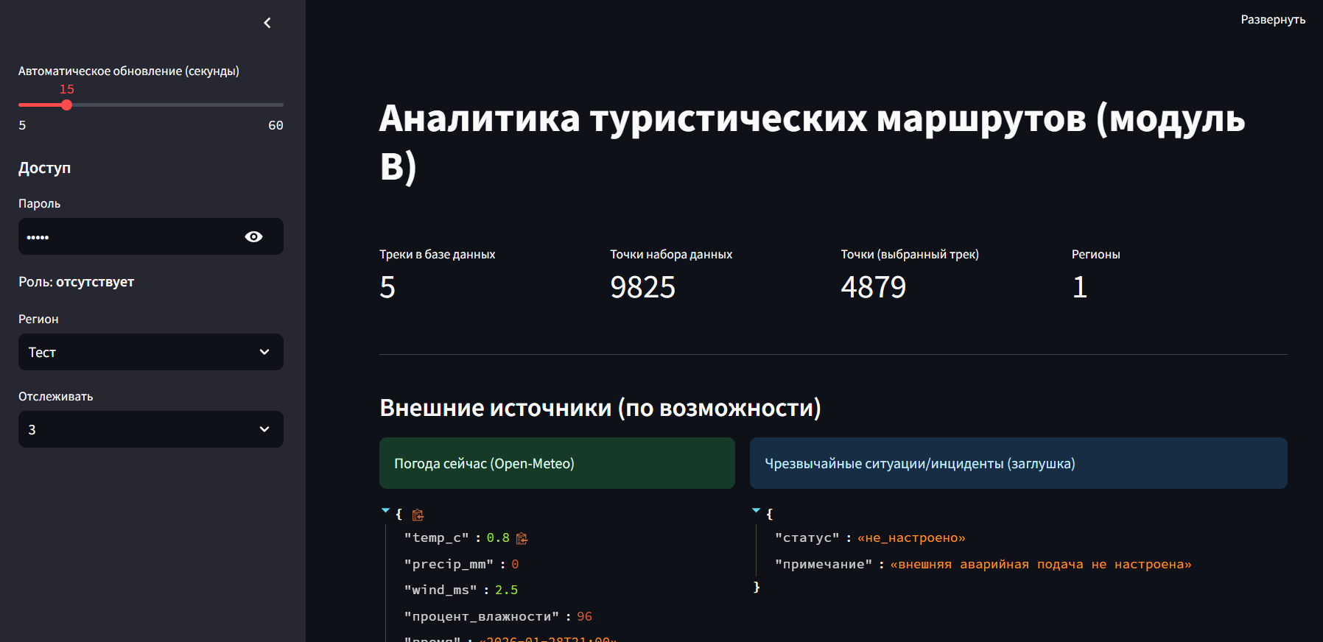
Рисунок 1 -Главный экран дашборда с выбором региона и маршрута.

3.2 Внешние источники данных

В агент интегрированы внешние источники:
погодные данные (Open-Meteo), модуль чрезвычайных ситуаций (реализован как заглушка при отсутствии источника).
Система корректно обрабатывает недоступность источников без нарушения работы агента.
4. Выявление паттернов и расширенная аналитика (2.2)
4.1 Кластеризация маршрутов
Для анализа маршрутов были рассчитаны агрегированные признаки:
длина маршрута, средний уклон, средний индекс растительности, доли типов местности (лес, вода, дорога, застройка).
На основе этих признаков выполнена кластеризация методом KMeans.
Результат: маршруты группируются по характеру окружающей среды и сложности, визуально различимы кластеры «лесных», «городских» и «смешанных» маршрутов.
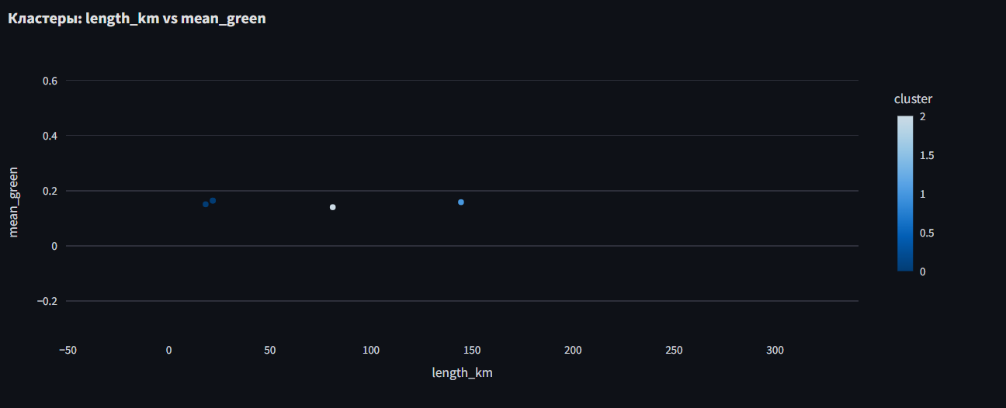
Рисунок 2 - Scatter-график кластеров маршрутов (length_km vs green_index).

4.2 Популярные зоны
Для определения популярных участков маршрута реализована теплокарта плотности точек:
пространство разбивается на сетку,
считается количество точек в каждой ячейке,
визуализируется карта популярности.
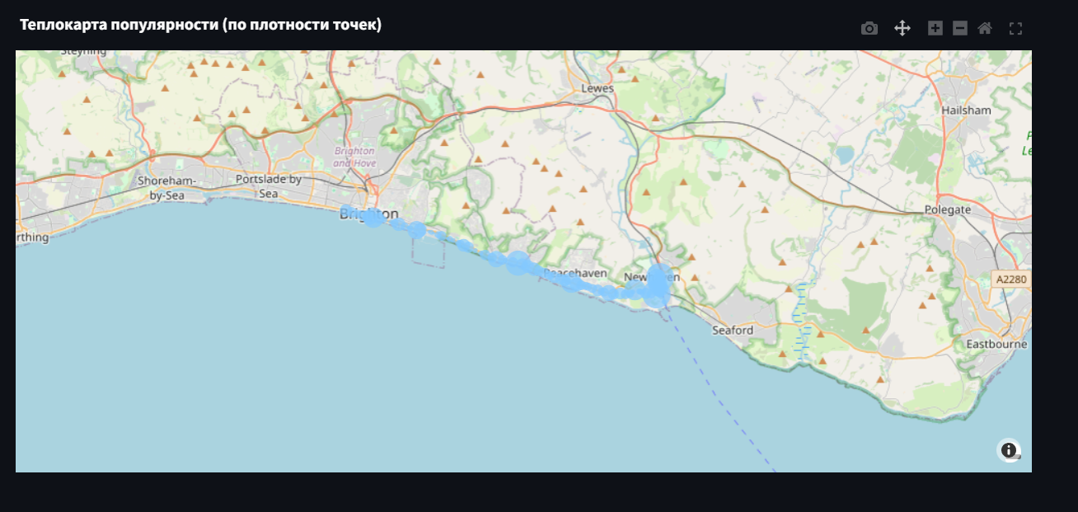
Рисунок 3 - Теплокарта популярных зон маршрута.

4.3 Граф маршрута
Маршрут представлен в виде ориентированного графа:
узлы — точки маршрута,
рёбра — переходы между соседними точками,
вес рёбер — расстояние между точками.
Граф используется для:
анализа структуры маршрута,
оценки общей длины,
последующего расширения под задачи оптимизации.
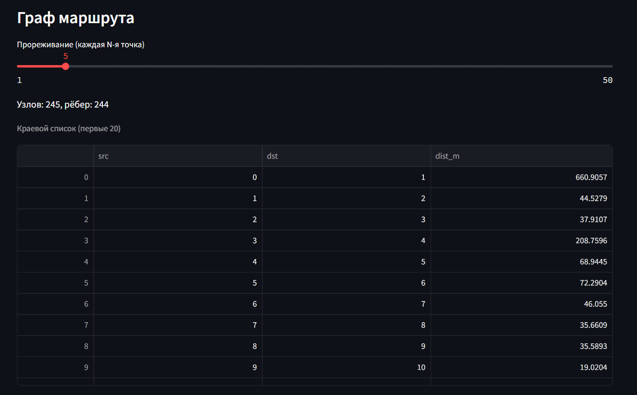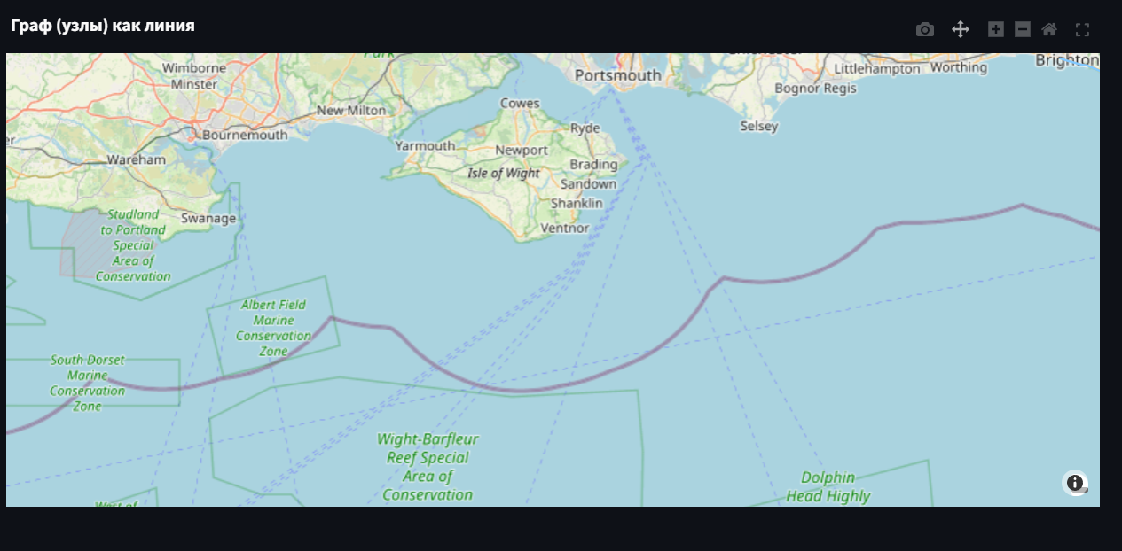
Рисунок 4,5 - Визуализация графа маршрута.

4.4 Временная аналитика

При наличии временных меток применяется STL-декомпозиция активности:
observed — количество точек,
trend — общий тренд активности,
seasonal — периодическая составляющая,
residual — шум.
При отсутствии временных меток агент корректно сообщает о недоступности анализа.


Рисунок 6 - Графики STL-декомпозиции или сообщение о недоступности анализа.

5. Разметка и активное обучение (2.3)
5.1 Стратегия активного обучения
Использована стратегия uncertainty sampling:
после кластеризации рассчитывается расстояние до центров кластеров,
выбираются маршруты с минимальным зазором между ближайшими центрами,
такие маршруты считаются наименее уверенными.
Они выгружаются в CSV-файл для ручной проверки.
Пример меток:
forest_route
water_route
urban_route
mixed_route
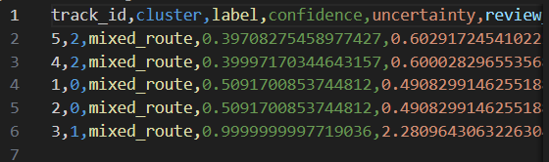
Рисунок 7 - Файл active_review.csv с маршрутами для ручной проверки.

5.2 Итеративная доразметка
После ручной правки CSV:
метки импортируются обратно в базу данных,
такие записи помечаются как manual,
система позволяет сравнивать автоматическую и ручную разметку.
6. Оценка качества разметки (2.4)
Для оценки качества использованы:
silhouette score, распределение меток, анализ доли ручных и автоматических меток.
Результаты сохраняются в:
tracks_with_labels.csv, labeling_evaluation.json.

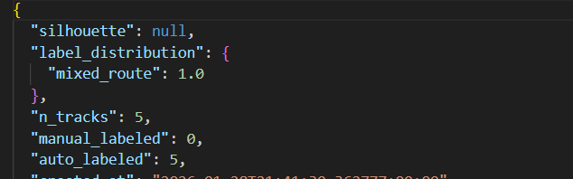
Рисунок 8 - JSON-файл с метриками качества разметки.

7. Сравнение алгоритмов кластеризации
KMeans- Простота, интерпретируемость, устойчивость на малых данных
DBSCAN - Не использован из-за чувствительности к параметрам
Hierarchical - Избыточен для текущего объёма данных
Выбор KMeans обоснован балансом между качеством кластеров и вычислительной сложностью.
8. Структура выходных файлов
agents/
├─ b1_dashboard/
├─ b2_labeling/
│ └─ artifacts/
│ ├─ labels_all.csv
│ └─ active_review.csv
├─ b3_evaluation/
│ └─ artifacts/
│ ├─ tracks_with_labels.csv
│ └─ labeling_evaluation.json

10. Итог
В рамках модуля Б был реализован полноценный аналитический агент, который: визуализирует маршруты, выявляет паттерны, выполняет кластеризацию, поддерживает активное обучение, использует результаты разметки в интерактивной аналитике.
Решение масштабируемо, модульно и готово к расширению под дополнительные источники данных и алгоритмы анализа.

